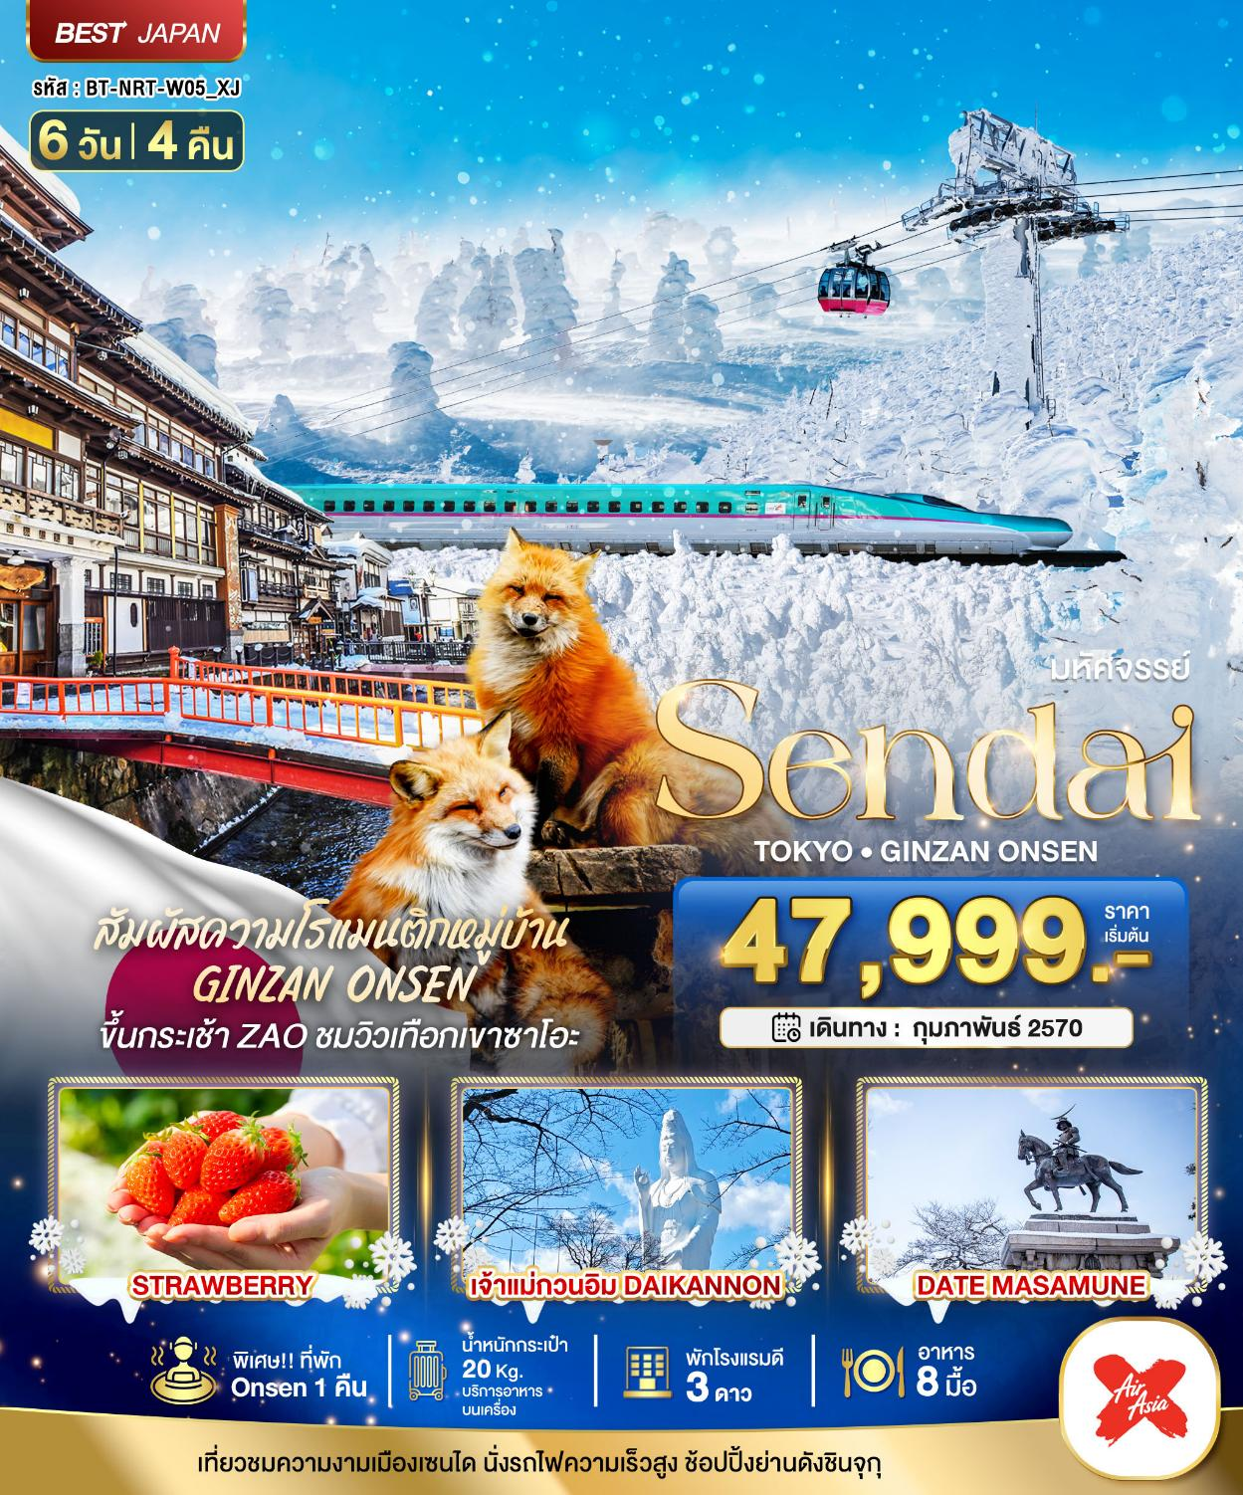
--- รบกวนเช็ค มื้ออาหาร และความถูกต้องค่ะ ---

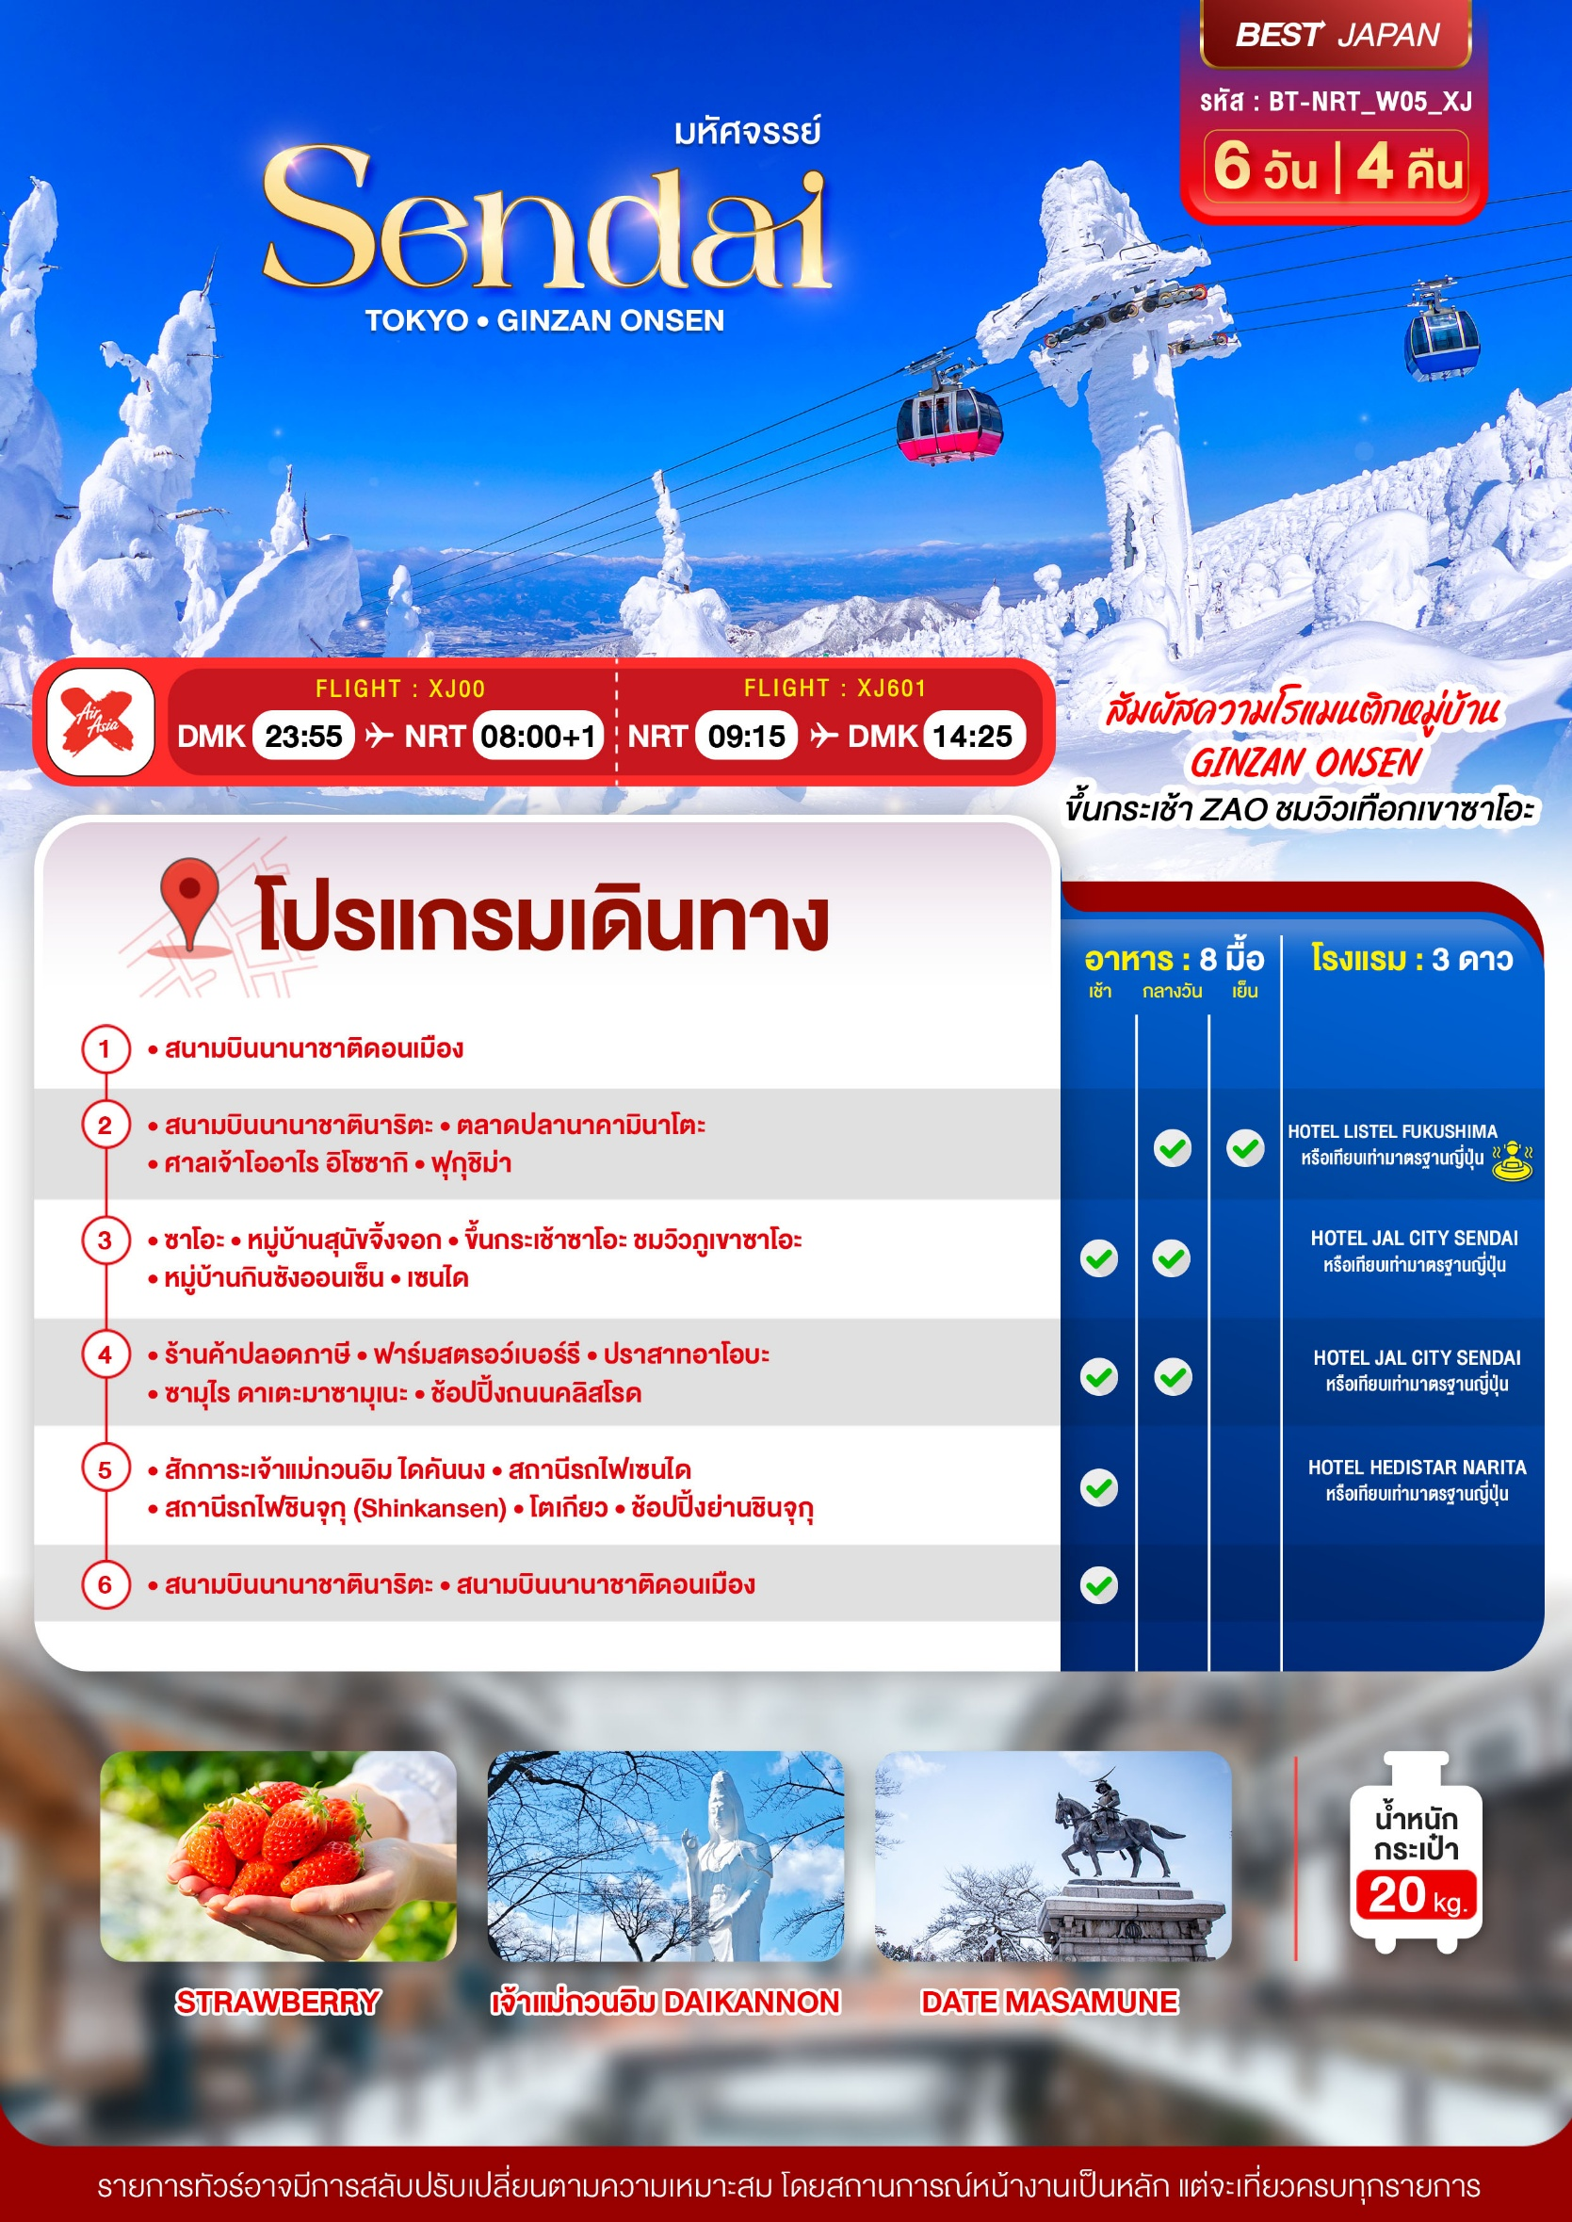

อัตราค่าบริการและเงื่อนไขรายการท่องเที่ยว

วันเดินทาง | จำนวนต่อกรุ๊ป | ผู้ใหญ่ | ราคาเด็กอายุต่ำกว่า 6 ปี ไม่มีเตียง | พักเดี่ยว
02 - 07 กุมภาพันธ์ 2570 | 30+1 | 47,999.- | 45,999.- | 7,900.-
10 - 15 กุมภาพันธ์ 2570 | 30+1 | 49,999.- | 47,999.- | 7,900.-
17 - 22 กุมภาพันธ์ 2570 | 30+1 | 49,999.- | 47,999.- | 7,900.-

**ราคา INFANT (อายุไม่ถึง 2 ปี บริบูรณ์ ณ วันเดินทางกลับ) ท่านละ 6,000 บาท
อัตรานี้รวมรายการทัวร์และตั๋วเครื่องบินแล้ว**
ราคา JOINLAND หักตั๋วเครื่องบินออกท่านละ 10,000 บาท
อัตราค่าบริการนี้ไม่รวม ค่าทิปไกด์,พนักงานขับรถ รวมทั้งทริป 2,000 บาท/ท่าน
สำหรับลูกค้าเส้นทางญี่ปุ่น ทุกเส้นทาง ที่ซื้อทัวร์ในราคาโปรโมชั่นทางบริษัทขอสงวนสิทธิ์ในการ
งดให้บริการรับซื้อบริการเสริมทุกชนิด เช่น ที่นั่ง น้ำหนัก หรือ อาหาร เป็นต้น
ขอสงวนสิทธิ์ในการเลือกที่นั่งบนเครื่องบิน เนื่องจากการจัดที่นั่งบนเครื่องบิน เป็นสิทธิ์ของเจ้าหน้าที่เช็คอิน ซึ่งทางบริษัทไม่สามารถเข้าไปแทรกแซงได้

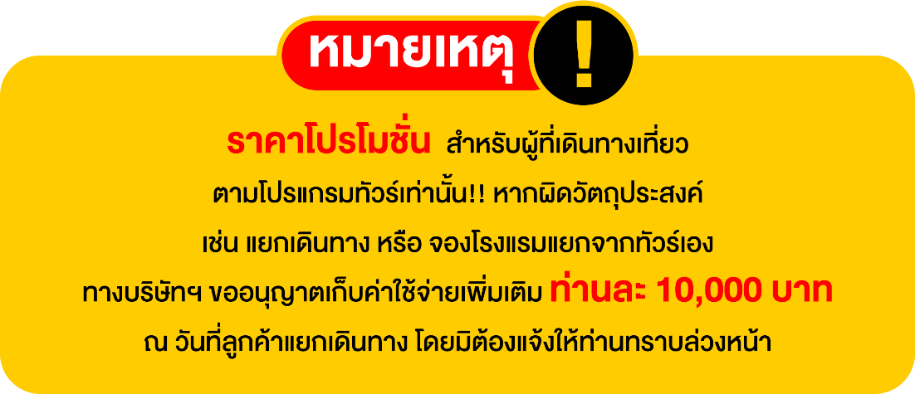

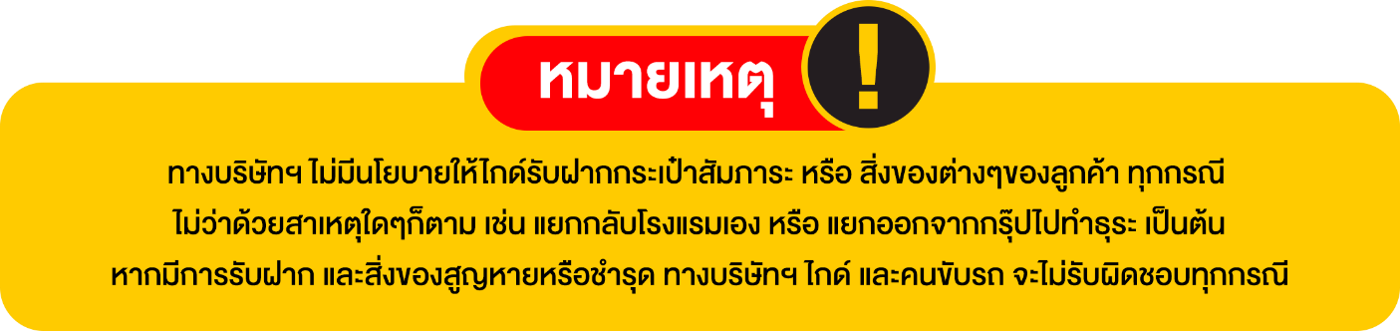

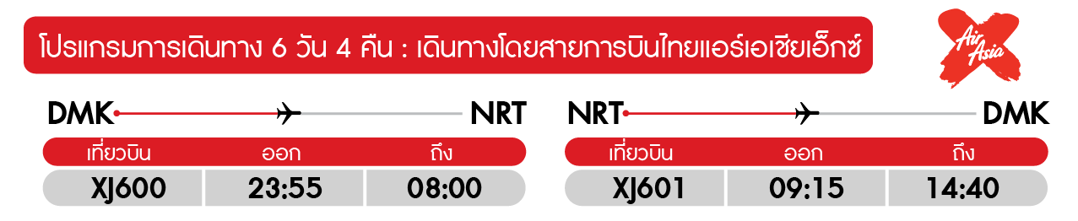

วันแรก สนามบินดอนเมือง กรุงเทพฯ (-/-/-)

20.30 น. พร้อมกันที่ สนามบินดอนเมือง อาคาร 1 ชั้น 3 ประตู 1 สายการบินไทยแอร์เอเชียเอ๊กซ์ Thai Air Asia X (XJ) โดยมีเจ้าหน้าที่อำนวยความสะดวกแก่ทุกท่าน
23.55 น. ออกเดินทางสู่ เมืองนาริตะ ประเทศญี่ปุ่น โดยเที่ยวบิน XJ600 (มีบริการอาหารและน้ำดื่มบนเครื่อง)

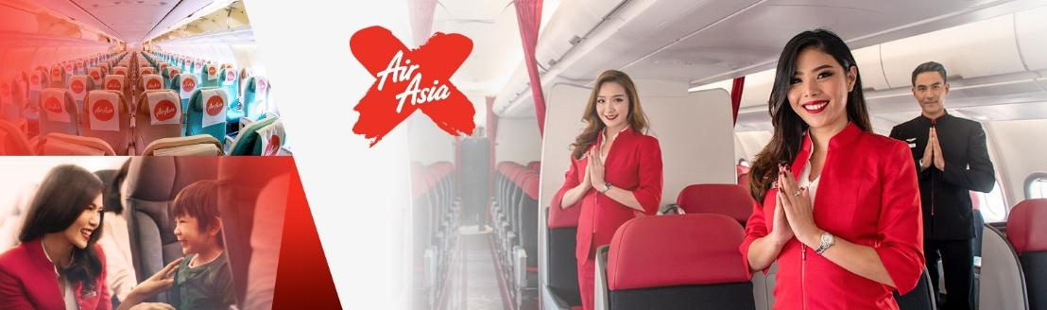

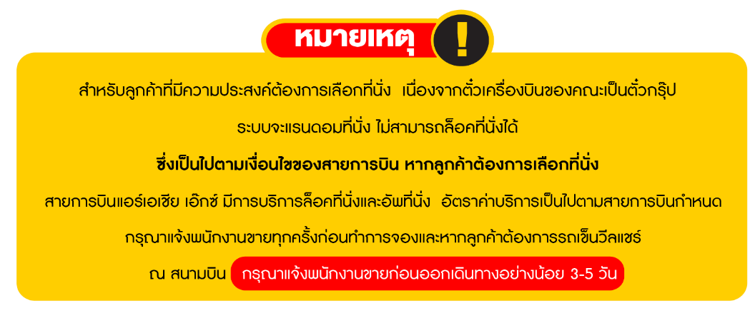

วันที่สอง สนามบินนานาชาตินาริตะ • เมืองอิบารากิ • ตลาดปลานาคามินาโตะ • ศาลเจ้าโออาไร อิโซซากิ • ฟุกุชิม่า (-/กลางวัน/เย็น)
ถนนนากามิเสะ ( -/กลางวัน/-)

Grand Mosque • ถ่ายรูปกับรถ Ferrari • ตึกเบิร์จคาริฟา ชั้นที่ 124 ดูไบมอลล์ (-/บนเครื่อง/เย็น)

08.00 น. เดินทางถึง สนามบินนานาชาตินาริตะ ประเทศญี่ปุ่น พบการต้อนรับอย่างอบอุ่นจากเจ้าหน้าที่ (เวลาท้องถิ่นที่ญี่ปุ่นเร็วกว่าประเทศไทย 2 ชั่วโมง) นาริตะ เป็นเมืองในจังหวัดชิบะ ประเทศญี่ปุ่น เป็นที่ตั้งของท่าอากาศยานนานาชาตินาริตะ ซึ่งเป็นท่าอากาศยานนานาชาติที่ให้บริการสำหรับพื้นที่ของกรุงโตเกียวและเมืองโดยรอบ หลังจากผ่านขั้นตอนของกรมศุลกากรเรียบร้อยแล้ว
เดินทางสู่ จังหวัดอิบารากิ เป็นจังหวัดที่มีพื้นที่ติดชายฝั่งมหาสมุทรแปซิฟิก จึงขึ้นชื่อเรื่องความอุดมสมบูรณ์ของทรัพยากรทางธรรมชาติ อีกทั้งยังรายล้อมด้วยทะเล แม่น้ำ ทะเลสาบ และภูเขา ประกอบกับสภาพอากาศที่ค่อนข้างอบอุ่น ส่งผลให้มีมีความน่าสนใจที่เปลี่ยนไปตามฤดูกาลให้ชมตลอดทั้งปี
จากนั้น เดินทางสู่ ตลาดปลานาคามินาโตะ เป็นตลาดปลาติดชายทะเล เป็นที่นิยมในหมู่คนท้องถิ่นและนักท่องเที่ยวด้วยความสดและราคาที่ไม่แพง และมีร้านอาหารที่เสิร์ฟอาหารทะเลที่สดใหม่ในท้องถิ่น อย่างเช่น ร้านซูชิสายพาน ไฮไลต์ของที่นี่ คือหอยนางรมญี่ปุ่นสดๆ จากทะเล ล้างแล้วแกะให้ทานเลย ตัวใหญ่และสด ซื้อเสร็จหน้าตลาดมีโต๊ะให้ยืนรับประทาน มีตะเกียบ ซอส ตั้งไว้ให้บริการฟรี
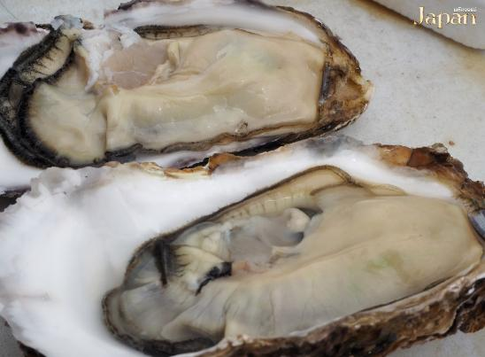
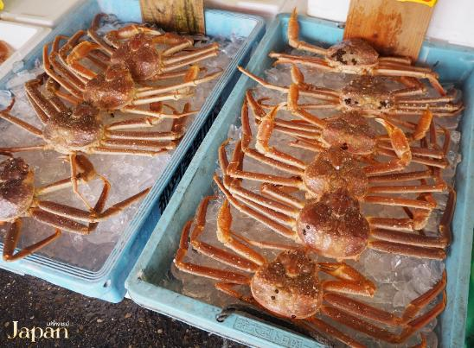

กลางวัน บริการอาหารกลางวัน ณ ภัตตาคาร (1)

เดินทางสู่ ศาลเจ้าโออาไรอิโซซากิ สร้างขึ้นเมื่อปี ค.ศ. 856 เป็นที่ประดิษฐานของเทพเจ้าโอนามุจิโนะมิโกโตะ และเทพเจ้าสุคุนาฮิโคนะโนะมิโกโตะ ว่ากันว่าเทพเจ้าทั้งสองเป็นผู้นำความอุดมสมบูรณ์และความมั่งคั่งมาให้ประเทศญี่ปุ่น ผู้คนที่แวะเวียนมายังศาลเจ้าแห่งนี้มักจะขอพรให้สุขภาพแข็งแรงและหายจากโรคภัยมากที่สุด หรือไม่ก็ขอให้มีความสุขในการดำเนินชีวิต สมหวังในเรื่องการแต่งงาน ขอพรแก้ปีชง
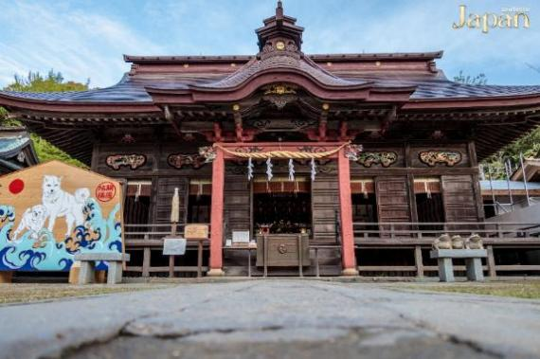
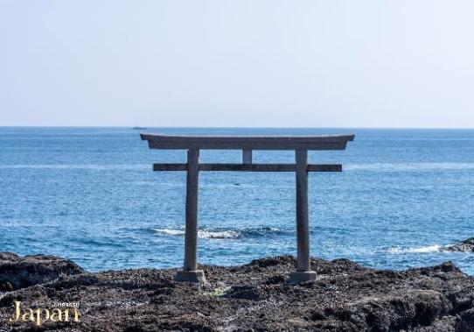

ค่ำ บริการอาหารเย็น ณ ห้องอาหารโรงแรม (2)
ที่พัก HOTEL LISTEL FUKUSHIMA ระดับ 3 ดาว หรือเทียบเท่ามาตรฐานของประเทศญี่ปุ่น
หลังจากรับประทานอาหารค่ำเรียบร้อยแล้ว อิสระให้ท่านพักผ่อนด้วยการแช่ออนเซ็น เพื่อผ่อนคลายกล้ามเนื้อ ความเหนื่อยล้า จากการเดินทางมาตลอดทั้งวัน
(โรงแรมที่ระบุในรายการทัวร์เป็นเพียงโรงแรมที่นำเสนอเบื้องต้นเท่านั้น ซึ่งอาจมีการเปลี่ยนแปลงแต่โรงแรมที่เข้าพักจะเป็นโรงแรมระดับเทียบเท่ากัน)
วันที่สาม หมู่บ้านจิ้งจอกซาโอะ • ขึ้นกระเช้าซาโอะ ชมวิวภูเขาซาโอะ • หมู่บ้านกินซัง ออนเซ็น • เซนได (เช้า/กลางวัน/-)

เช้า บริการอาหารเช้า ณ ห้องอาหารโรงแรม (3)
เดินทางสู่ หมู่บ้านจิ้งจอกซาโอะ (Zao Fox Village) หรือ Zao Kitsune Mura ตั้งอยู่บนภูเขาในเซนได จังหวัดมิยางิ ภูมิภาคโทโฮคุ เป็นพื้นที่ที่เลี้ยงสุนัขจิ้งจอกและสัตว์อีกหลายชนิดแบบเปิด มีจิ้งจอกพันธุ์หายากหลากสายพันธุ์กว่า 100 ตัวรอให้เราไปสัมผัสแบบใกล้ชิด ในสภาพที่ใกล้เคียงกับการอยู่ในธรรมชาติของเขา

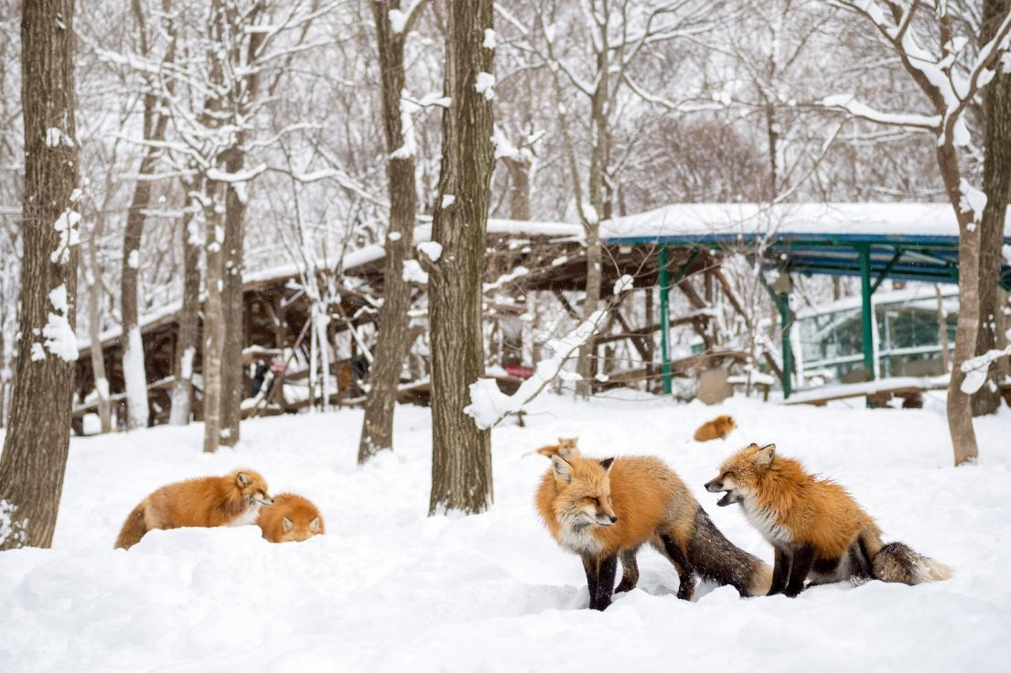
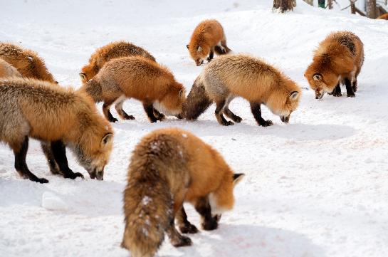







กลางวัน รับประทานอาหาร ณ ภัตตาคาร (4)

เดินทางสู่ กระเช้าลอยฟ้า Zao Ropeway เป็นหนึ่งในสถานที่ท่องเที่ยวที่ห้ามพลาดในจังหวัดยามากาตะ พานักท่องเที่ยวขึ้นไปสัมผัสวิวเทือกเขา Zao ที่สวยงามตลอดทั้งปี โดยเฉพาะในฤดูหนาวที่มี “ปีศาจน้ำแข็ง” (Juhyo) ปรากฏให้เห็น (ราคาทัวร์รวมค่ากระเช้าแต่ไม่รวมค่ากิจกรรม)

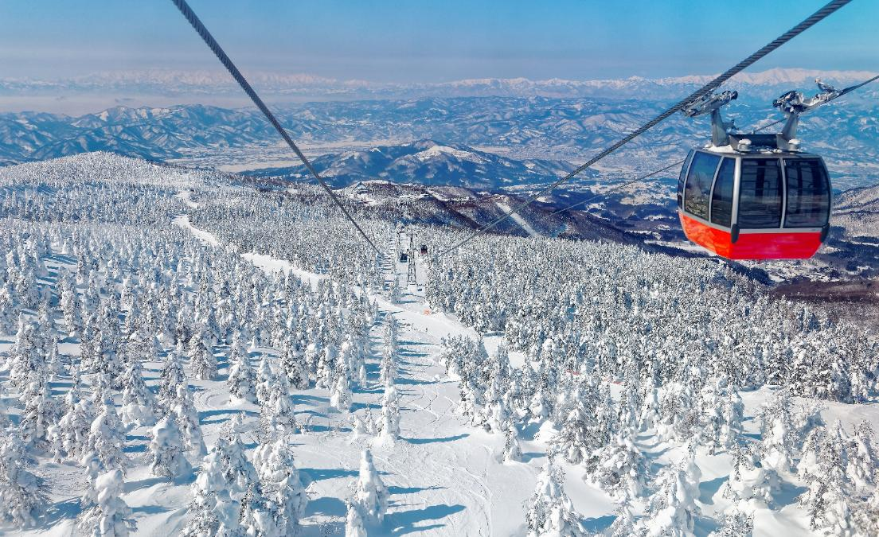

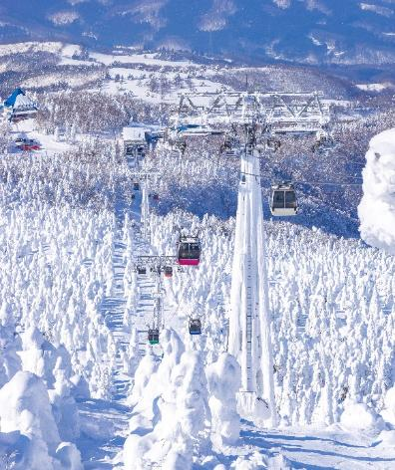
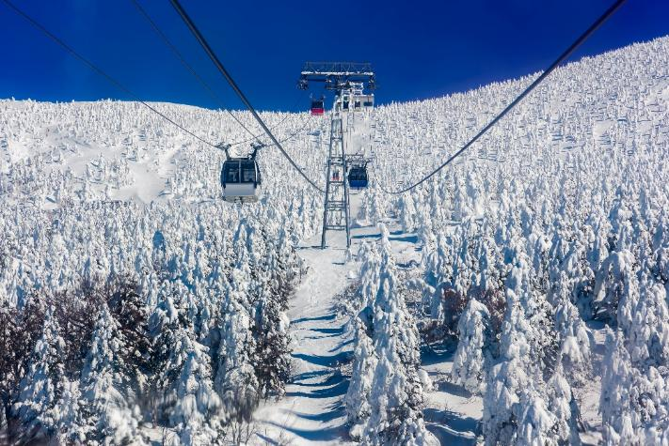

เดินทางสู่ กินซังออนเซ็น (Ginzan Onsen) คือหมู่บ้านน้ำพุร้อนโบราณ ในเมืองโอบานาซาวะ จังหวัดยามากาตะ โดดเด่นด้วยเรียวกังไม้สไตล์ยุคไทโช เรียงรายริมแม่น้ำ และวิวไฟตะเกียงยามค่ำคืนท่ามกลางหิมะที่สวยงามราวกับหลุดไปในโลกนิทาน
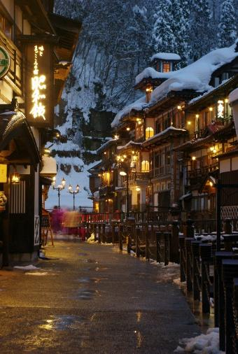
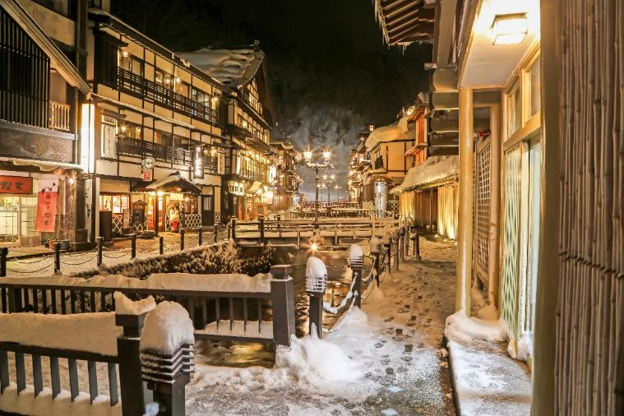
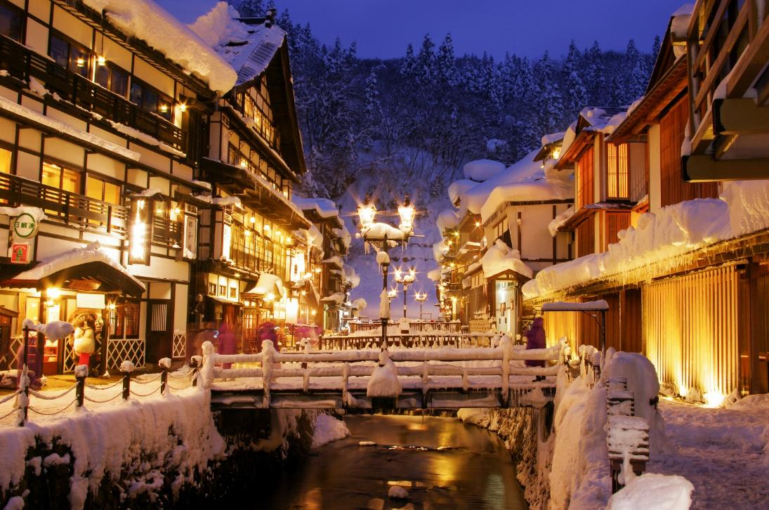

เดินทางสู่ เมืองเซนได (Sendai) เป็นเมืองหลวงของจังหวัดมิยางิ และเป็นเมืองที่ใหญ่ที่สุดในภูมิภาคโทโฮกุ ประเทศญี่ปุ่น โดยมีฉายาว่า "เมืองแห่งต้นไม้" เนื่องจากมีความร่มรื่นของต้นไม้ใหญ่ตามท้องถนน และเป็นเมืองศูนย์กลางที่ผสมผสานความเจริญกับธรรมชาติได้อย่างลงตัว
ค่ำ อิสระอาหารค่ำตามอัธยาศัย
ที่พัก HOTEL JAL CITY SENDAI ระดับ 3 ดาว หรือเทียบเท่ามาตรฐานของประเทศญี่ปุ่น
(โรงแรมที่ระบุในรายการทัวร์เป็นเพียงโรงแรมที่นำเสนอเบื้องต้นเท่านั้น ซึ่งอาจมีการเปลี่ยนแปลงแต่โรงแรมที่เข้าพักจะเป็นโรงแรมระดับเทียบเท่ากัน)

วันที่สี่ ช้อปปิ้งร้านค้าปลอดภาษี • เก็บสตอร์วเบอร์รี่แบบบุฟเฟต์ • ปราสาทอาโอบะ • รูปปั้นซามูไร ดาเตะ มาซามูเนะ • ช้อปปิ้งถนนคลิสโรด (เช้า/เที่ยง/-)

Grand Mosque • ถ่ายรูปกับรถ Ferrari • ตึกเบิร์จคาริฟา ชั้นที่ 124 ดูไบมอลล์ (-/บนเครื่อง/เย็น)

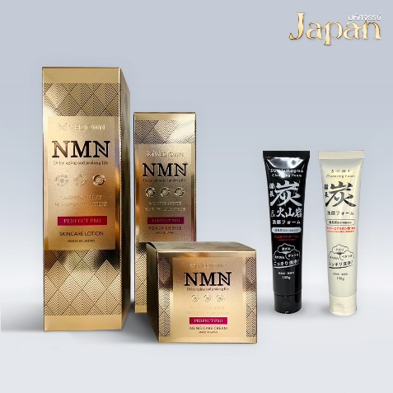
เช้า บริการอาหารเช้า ณ ห้องอาหารโรงแรม (5)
จากนั้น นำท่านสู่ ช้อปปิ้งปลอดภาษี เป็นร้านค้าปลอดภาษีบริการสินค้า เพื่อสุขภาพ แบรนด์เนม เครื่องสำอาง เครื่องใช้ไฟฟ้า เป็นต้น ซึ่งโดยส่วนใหญ่แล้ว คนญี่ปุ่น นิยมรักษาสุขภาพด้วยการเพิ่มวิตามินให้แก่ร่างกาย จะเห็นได้ว่า วิตามินบำรุงร่างกายในประเทศญี่ปุ่นนั้น มีมากมายหลากหลายยี่ห้อ ส่วนเครื่องสำอางของประเทศญี่ปุ่นก็ไม่แพ้ที่อื่นๆเช่นกัน มีแบรนที่ขึ้นชื่อหลากหลายมากมายในญี่ปุ่น
นำท่านสู่ เจอาร์ ฟรุ๊ตปาร์ค เซนได อาราฮามะ เป็นฟาร์มท่องเที่ยวขนาดใหญ่ที่น่าสนใจ ผู้มาเยี่ยมชมสามารถสัมผัสกับประสบการณ์การเก็บผลไม้ เช่น สตรอเบอร์รี่ องุ่น แอปเปิ้ล และผลไม้อื่น ๆ รวมทั้งสิ้น 150 สายพันธุ์ จากผลไม้ 8 ชนิดได้ตลอดทั้งปี นอกจากส่วนให้บริการสวนผลไม้แล้ว ก็ยังมีคาเฟ่และร้านอาหารที่ใช้ผักผลไม้ตามฤดูกาล
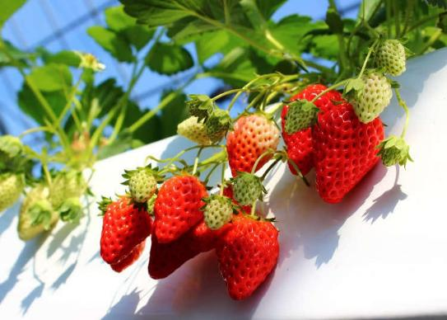
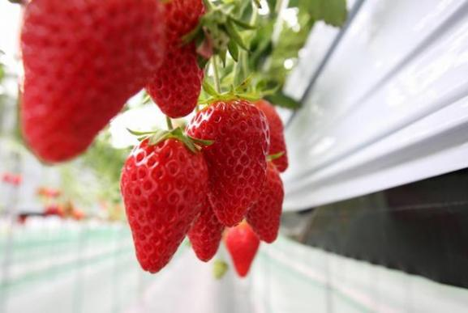




กลางวัน รับประทานอาหาร ณ ภัตตาคาร (6)
นำท่านสู่ ปราสาทอาโอบะ (Aoba Castle) ถูกสร้างขึ้นราวปี ค.ศ. 1600 โดย ดาเตะ มาซามุเนะ เพื่อใช้เป็นฐานอำนาจและป้อมปราการหลักของเมืองเซนได ตัวปราสาทตั้งอยู่บนภูเขาอาโอบะ (Mount Aoba) มีลักษณะเป็นเนินสูงและมีแม่น้ำล้อมรอบ เหมาะสำหรับการป้องกันศัตรูตามยุทธศาสตร์ในสมัยนั้น
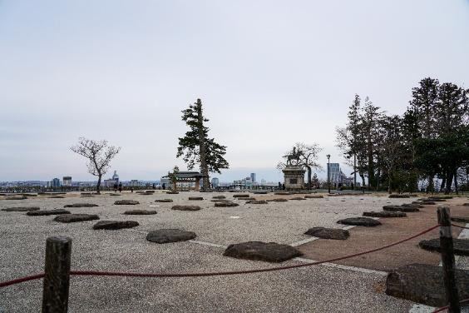
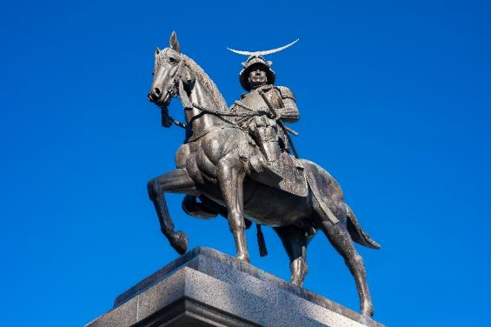

นำท่านสู่ ถนนคลิสโรด (Clis Road) เป็นย่านช้อปปิ้งในร่มสายหลักใจกลางเมืองเซนได จังหวัดมิยากิ ประเทศญี่ปุ่น
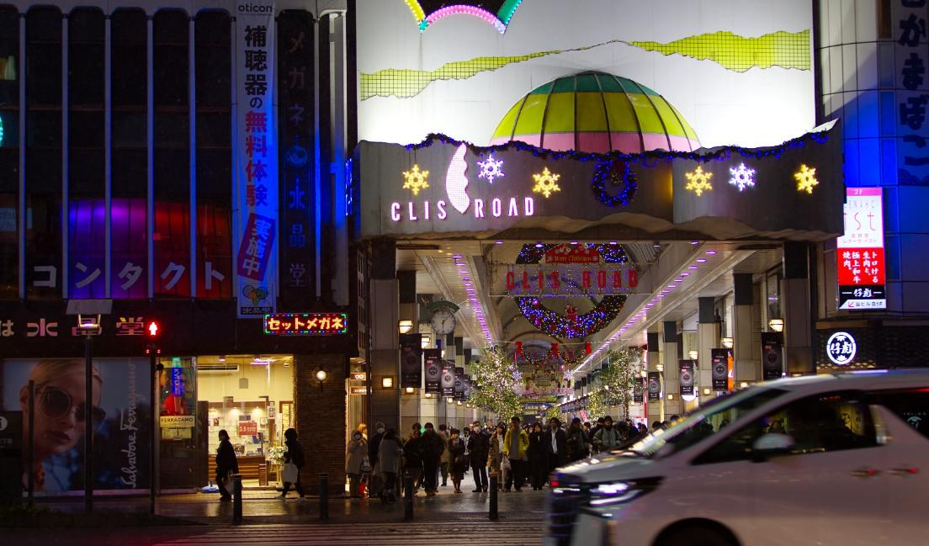

เย็น อิสระอาหารค่ำตามอัธยาศัย
พัก HOTEL JAL CITY SENDAI ระดับ 3 ดาว หรือเทียบเท่ามาตรฐานของประเทศญี่ปุ่น
(โรงแรมที่ระบุในรายการทัวร์เป็นเพียงโรงแรมที่นำเสนอเบื้องต้นเท่านั้น ซึ่งอาจมีการเปลี่ยนแปลงแต่โรงแรมที่เข้าพักจะเป็นโรงแรมระดับเทียบเท่ากัน)

วันที่ห้า เจ้าแม่กวนอิมแห่งเซนได • สถานีรถไฟเซนได - สถานีรถไฟโตเกียว (Shinkansen) • โตเกียว • ช้อปปิ้งย่านชินจูกุ (เช้า/-/-)

Grand Mosque • ถ่ายรูปกับรถ Ferrari • ตึกเบิร์จคาริฟา ชั้นที่ 124 ดูไบมอลล์ (-/บนเครื่อง/เย็น)


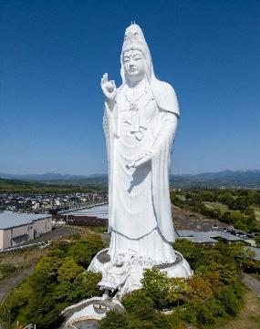
เช้า บริการอาหารเช้า ณ ห้องอาหารของโรงแรม (7)
นำท่านสู่ Sendai Daikannon หรือเทวรูปใหญ่เจ้าแม่กวนอิมแห่งเซ็นได ตั้งอยู่ในวัดไดกันมิตสึจิ ซึ่งมีขนาดสูงถึง 100 เมตร สื่อถึงการฉลองเมืองเซ็นไดครบรอบ 100 ปี และยังลึกลงไปใต้ดิน 21 เมตร เป็นการเอาชัยเพื่อความรุ่งโรจน์ของศตวรรษที่ 21 นอกจากขนาดที่ใหญ่สง่างาม ความใส่ใจในทุกรายละเอียด เทวรูปใหญ่เจ้าแม่กวนอิมแห่งเซ็นไดยังมีความศักดิ์สิทธิ์และการอธิษฐานที่ไม่เหมือนที่ไหนอีกด้วย เชื่อว่าทุกคนที่ได้มีโอกาสเดินทางสักการะที่นี่จะต้องประทับใจ
นำท่านสู่ สถานีรถไฟเซนได นั่งรถไฟความเร็วสูง SHINKANSEN – สถานีรถไฟโตเกียว (เดินทาง 2 ชั่วโมง)
กลางวัน อิสระอาหารกลางวันตามอัธยาศัย
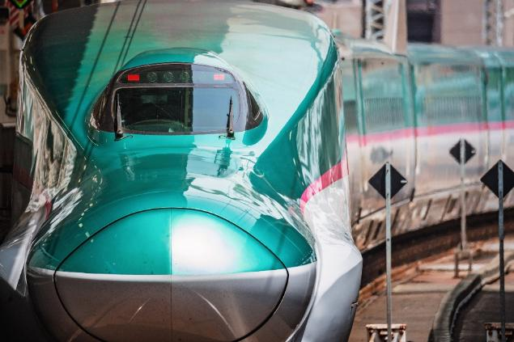
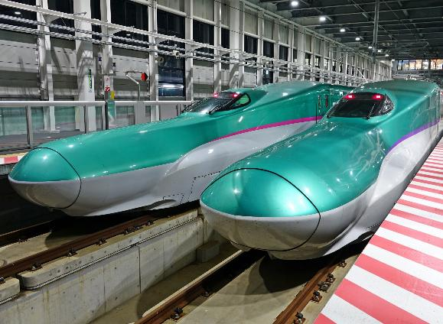

จากนั้น เดินทางสู่ โตเกียว อิสระ ช้อปปิ้งย่านชินจูกุ ซึ่งเต็มไปด้วยห้างสินค้าแฟชั่นและห้างสรรพสินค้าขนาดใหญ่อย่าง Isetan, Takashimaya และ Marui เรียงรายกันอยู่มากมาย บริเวณทางออกฝั่งตะวันออกของสถานีชินจุกุยังมีห้างร้านให้นักท่องเที่ยวหลากหลายกลุ่มวัยได้ช้อปปิ้งกันอย่างจุใจ ไม่ว่าจะเป็นดิสเคาท์สโตร์อย่าง Don Quijote ร้านขายเครื่องใช้ไฟฟ้าอย่าง Yamada Denki, Shinjuku Subnade, หรือ ห้าง Big camera และอื่นๆอีกมากมายที่มีร้านสินค้าหลากหลายแบรนด์ให้เลือกช้อปปิ้งกันอย่างเต็มอิ่ม
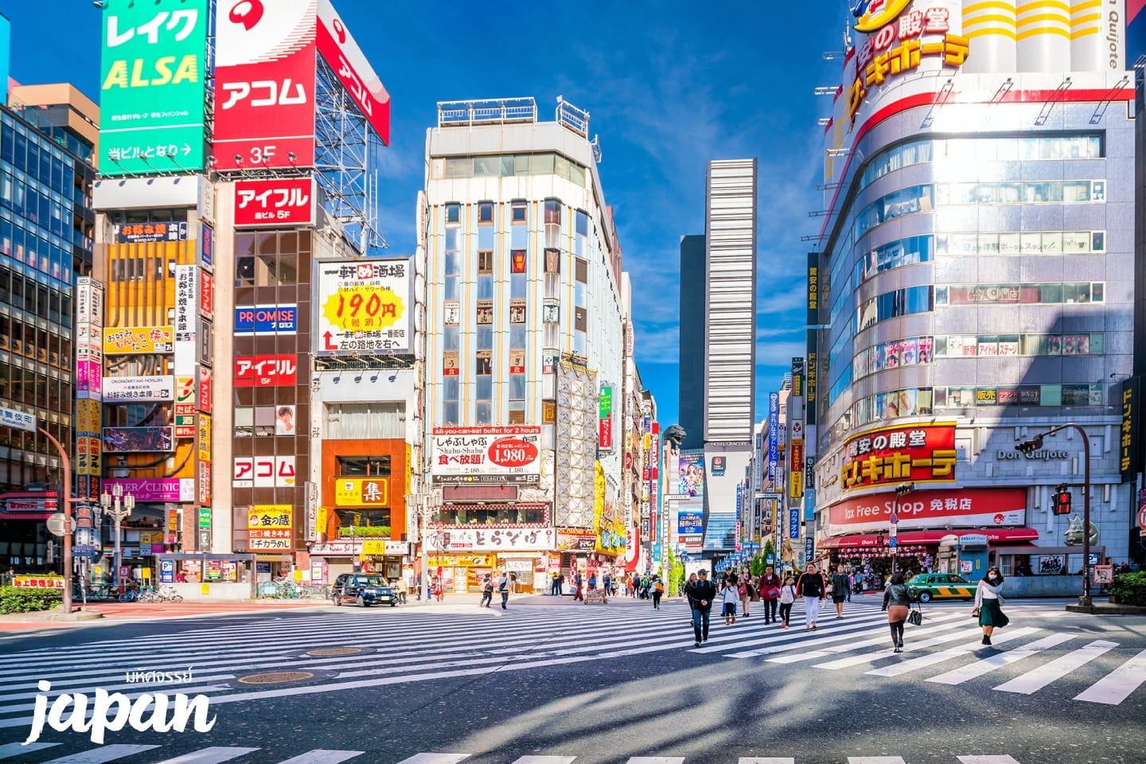
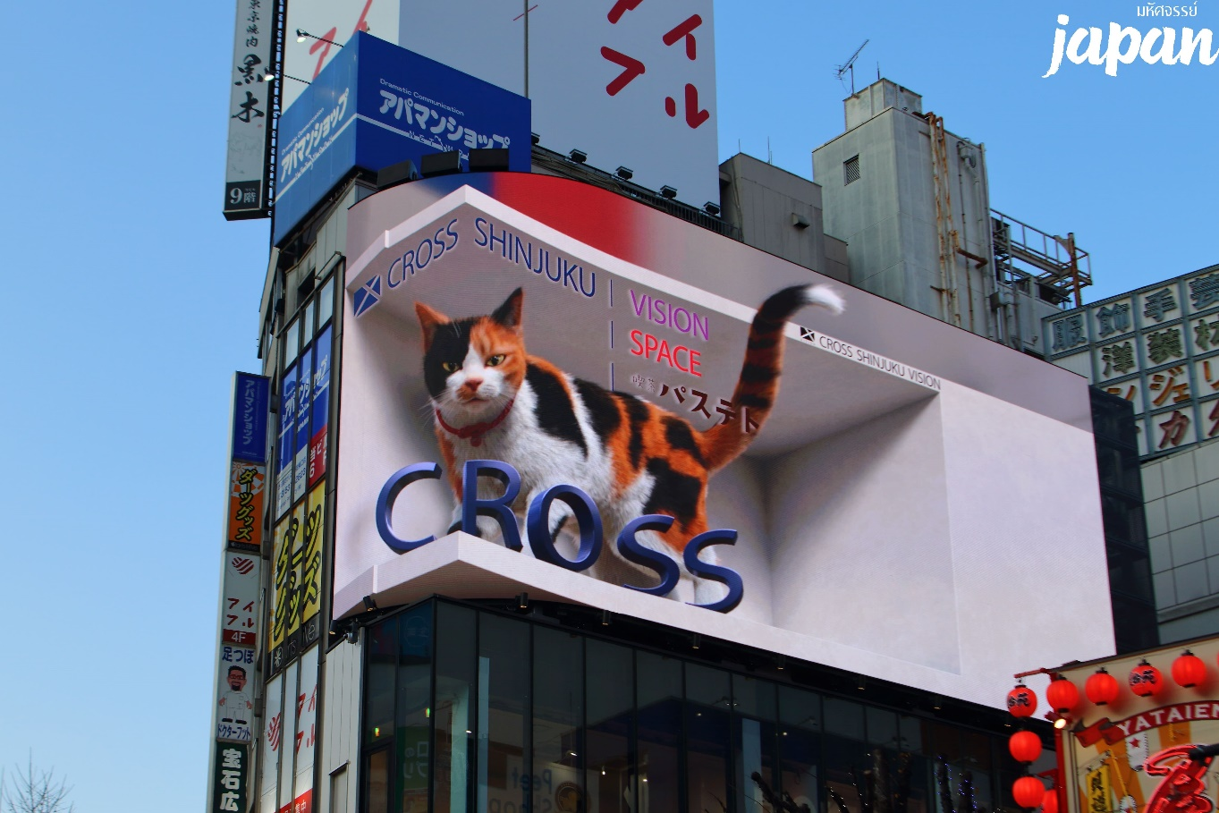


เย็น อิสระอาหารค่ำตามอัธยาศัย

ที่พัก HOTEL HEDISTAR NARITA ระดับ 3 ดาว หรือเทียบเท่ามาตรฐานของประเทศญี่ปุ่น
(โรงแรมที่ระบุในรายการทัวร์เป็นเพียงโรงแรมที่นำเสนอเบื้องต้นเท่านั้น ซึ่งอาจมีการเปลี่ยนแปลงแต่โรงแรมที่เข้าพักจะเป็นโรงแรมระดับเทียบเท่ากัน)

วันที่หก สนามบินนานาชาตินาริตะ • สนามบินดอนเมือง กรุงเทพฯ (เช้า/-/-)

Grand Mosque • ถ่ายรูปกับรถ Ferrari • ตึกเบิร์จคาริฟา ชั้นที่ 124 ดูไบมอลล์ (-/บนเครื่อง/เย็น)

เช้า บริการอาหารเช้า ณ ห้องอาหารโรงแรม (8)
09.15 น. ออกเดินทางกลับกรุงเทพฯ โดยสายการบินไทยแอร์เอเชียเอ๊กซ์ เที่ยวบินที่ XJ601
(มีบริการอาหารและน้ำดื่มบนเครื่อง)
14.05 น. เดินทางถึงสนามบินดอนเมือง กรุงเทพฯ โดยสวัสดิภาพพร้อมความประทับใจมิรู้ลืม
*************************************************

หมายเหตุ : การให้บริการของรถบัสนำเที่ยวในประเทศญี่ปุ่น ตามกฎหมายของประเทศญี่ปุ่นนั้นสามารถให้บริการได้วันละไม่เกิน 10 ชั่วโมง ไม่สามารถเพิ่มเวลาได้ จึงขอสงวนสิทธิ์ในการปรับเปลี่ยนตารางการท่องเที่ยวในรายการเดินทาง โดยมัคคุเทศก์และคนขับจะเป็นผู้บริหารเวลาตามความเหมาะสม

